ВАР МЕТОДОЛОГИЈА

ВаР методологија се користи за израчунавање новчаног износа који представља процену највећег губитка по основу држања неког средства (или портфолиа средстава) у оквиру одређеног временског периода и са унапред изабраним нивоом поверења. Ниво поверења представља вероватноћу да губитак премаши израчунату вредност ВаР-а. На пример, ако дневни ВаР износи 4 милиона евра са нивоом поверења од 1%, то значи постоји1% шанси да у току дана губитак буде већи од 4 милиона евра. Дакле ВаР говори о потенцијално максималном губитку на портфолиу услед промена на тржишту, као и о вероватноћи да тај губитак буде премашен. На нивоу укупне активе, ВаР представља економски капитал који институција треба да поседује како би успешно пребродила и најнеповољнији сценарио.

Основне методе које се користе при рачунању ВаР-а су:

- Аналитички метод
- Историјска симулација
- Монте Карло симулација

АНАЛИТИЧКИ МЕТОД РАЧУНАЊА ВАР

Аналитички метод се у литератури може наћи под различитим називима, као што су параметарски, линеарни, корелациони и други. Овај метод полази од предпоставке да расподела приноса одговара нормалној расподели (или некој другој теоријској расподели). У оквиру овог метода волатилност се описује стандардном девијацијом (δ). На основу правила 3δ следи да позитивне или негативне промене цена инструмената портфолиа неће премашити волатилност за изабрани ниво поверења.

ВаР се рачуна у четири корака:

- Одређивање периода држања, то јест временског периода за који организација жели да процени могући губитак. То може да буде 1 дан (најчешће), 10 дана, месец дана и најдуже годину дана.

ВаР се повећава са повећањем периода држања обзиром да волатилност расте приближно пропорционално квадратном корену периода држања. Најчешће се израчунава ВаР за једнодневни период, док се ВаР за дуже периоде одређују његовим множењем са квадратним кореном од броја дана које изабрани период држања садржи.

- Бира се ниво поверења који се примењује у процени ВаР-а. Углавном се ради о нивоу поверења 95% или 99%. Регулатори претежно траже износ ВаР за ниво поверења 99% јер их занима износ потенцијалног губитка у случају катастрофалног догађаја.
- Одређивање расподеле вероватноће исхода које посматрамо. У случају нормалне расподеле, примењује се аналитички метод, док се у супротном ВаР израчунава применом непараметарских метода, као што је метод историјске симулације (или Монте Карко симулација).
- Рачунање процене ВаР-а.

Вредност под ризиком, односно потенцијални губитак (ВаР) на одређеној позицији израчунава се на следећи начин:

$ВаР=\sqrt{ПЕРИОД ДРЖАЊА}$*ВРЕДНОСТ ПОЗИЦИЈЕ*(ВОЛАТИЛНОСТ*НИВО ПОВЕРЕЊА)

ВОЛАТИЛНОСТ

Волатилност се дефинише као флуктуација основних цена средстава (ХоВ, роба или тржишта), током одређеног временског периода. Обично се описује процентуалним променама приноса, при чему се стандардним мерилом претежно сматра њихова стандардна девијација. Када су цене средства стабилне, волатилност је мала, што значи да је и шанса за остваривање добитка/губитка такође мала. Важи и обрнуто. Уобичајна је претпоставка да приноси по основу држања средстава имају нормалну расподелу. У циљу свођења на нормалну дистрибуцију приноси се често представљају у логаритамској форми ln (P_{t}/P_{t-1}), где је P_{t} садашња цена, док је P_{t-1} предходна цена. Такође, приноси се могу исказати и изразом HPR (holding period return) = (P_{t}- P_{t-1})/P_{t-1}.

Када је реч о волатилности, разликујемо:

- историјску (статистичку) волатилност, и
- примењену волатилност.

Историјска волатилност представља флуктуацију стварних цена у одређеном прошлом временском периоду и на основу ње се може само претпоставити будуће кретање цена. Примењена волатилност даје процену волатилности цена на основу анализе релевантних фактора као што су на пример понуда и тражња, тржишна кретања и друго.

За мерење волатилности најчешће се користе следећи методи:

- Метод стандардне девијације - користи се при нормалној расподели приноса.
- Метод покретног просека – идентичан методу стандардне девијације с тим да се средњом вредношчу низа сматра 0.
- Историјска симулација или процентуални метод – непараметарска метода, опсервације се сортирају, затим се поделе у процентима. За волатилност се бира она промена цена која одговара изабраном нивоу поверења.
- BRW – представља метод историјске симулације у ком се сматра да подаци из блиске прошлости боље представљају будући ризик него старији подаци из прошлости. Подацима из блиске прошлости се додељују већи пондери, док се удаљавањем ка старијим подацима пондери експоненцијално смањују. Овај метод боље реагује на нагле промене тржишта у односу на историјску симулацију која све податке третира једнако.
- EWMA, GARCH методи.

Израчунавање стандардне девијације

Стандардна девијација представља просечно одступање од средње вредности посматраног низа приноса. Њено израчунавање подразумева примену следећих корака (слика 1):

- Израчунавање средње (просечне) вредности низа приноса.
- Израчунавање појединачних одступања свих вредности низа од средње вредности низа.
- Квадрирање свих износа добијених појединачних одступања.
- Израчунавање варијансе - сабирање квадрата појединачних одступања од средње вредности низа и дељење добијеног збира са бројем опсервација n (дескрипција података), односно са n-1 (статистичко закључивање).
- Израчунавање стандардне девијације – квадратни корен из варијансе.

Excel формула за израчунавање стандардне девијације је STDEV.

Пример (дескрипција података):

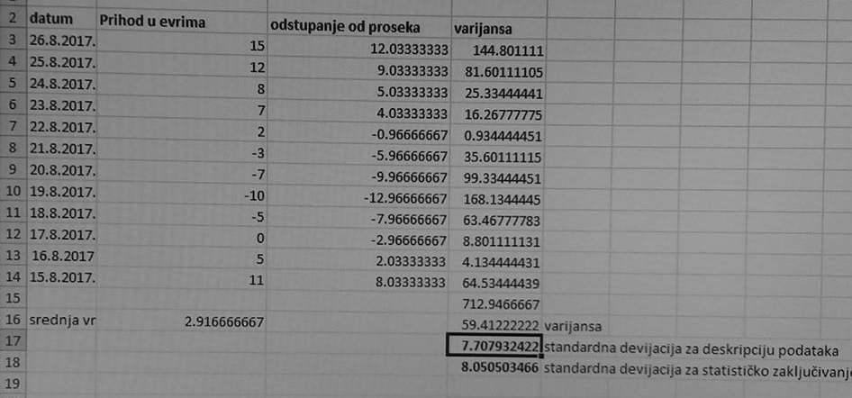
Слика1. Пример израчунавања стандардне девијације (дескрипција података)
Извор: Адаптирано према: Ћировић, М. (2006). Банкарство. Београд: Европски центар за мир и развој, страна 326.
Ниво поверења

Ниво поверења представља вероватноћу да губитак премаши израчунату вредност ВаР-а. ВаР се најчешће рачуна за ниво поверења од 95% и 99%. На основу правила 3δ важи:

- једнострука стандардна девијација (δ) – ниво поверења 68%,
- 1,65-острука стандардна девијација (1.65δ) – ниво поверења 95%,
- 2.33-острука стандардна девијација (2.33δ) – ниво поверења 99%.

1,65-струка стандардна девијација даје интервал поверења од 90% . То значи да ће 5% промена приноса бити изван 1,65δ (на ниже), док ће 5% промена приноса бити изван интервала 1,65 δ (на више). Пошто нас занимају само губици, промене приноса на више се не разматрају, што наводи на закључак да интервал поверења од 90% представља ниво поверења ВаР-а од 95%. Исти принцип важи за ниво поверења од 99%.

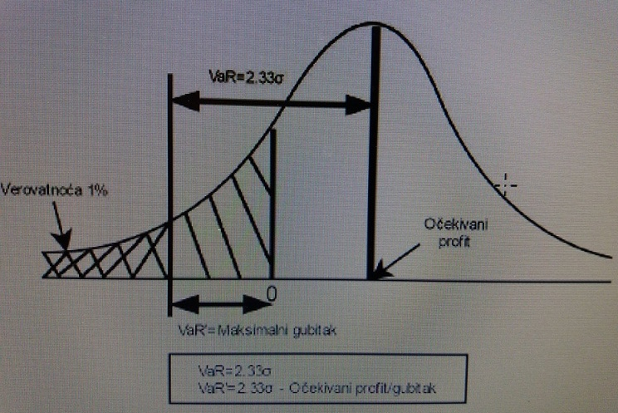
Графикон 1. Графички приказ прорачуна ВаР аналитичком методом

Важно је запазити следеће (види криву):

- Просечна вредност приноса представља очекивани принос, јер је највише промена груписано око те вредности
- ВаР је рачунат за ниво поверења од 99% (2,33δ).
- Апсолутни ВаР (ВаР,) представљаје разлику између 2,33δ и очекиваног профита.

Пример:

Петар Марковић жели да сазна колико новца може да узгуби у току једног дана (ВаР) уколико купи акције компаније Х у вредности од 1000 евра. Израчунати једнодневну волатилност приноса акција компаније Х применом аналитичког метода, а на основу дневних промена цена које су дате у табели.

Време | 8:00 | 9:15 | 10:23 | 10:31 | 12:08 | 14:55 | 15:32 | 16:01 | 18:12 | 18:45 | 19:05 | 19:15 | 20:48
Цена | 35 | 38 | 33 | 31 | 30 | 27 | 27.9 | 36.1 | 34.6 | 38 | 33 | 30.6 | 32

Прорачун вршити на бази нивоа поверења од 95% и 99%.

Решење:

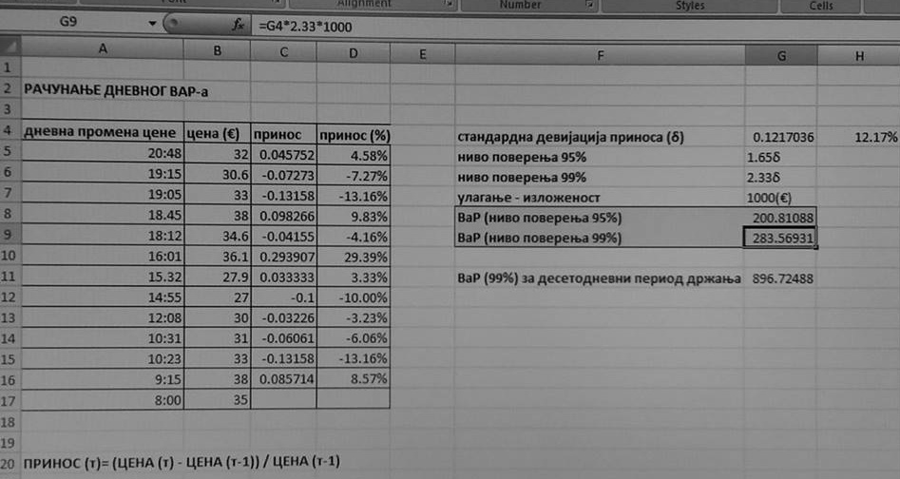
Слика 2. Пример израчунавања ВаР-а аналитичком методом
Извор: аутор

Рачунање ВАР-а портфолиа

Улагањем у више различитих средстава (диверзификацијом) се утиче на смањење ризика портфолиа. Међусобна повезаност приноса средстава у портфолиу представља корелацију, која се мери израчунавањем коефицијената корелације. Што су коефицијенти коралације мањи, ефекат диверзификације је већи, и обрнуто. У случају да у портфолиу имамо две хартије А и Б, волатилност (стандардна девијација) се рачуна применом следеће формуле:

$δ=\sqrt{α^{2}δ_{α}^{2}+β^{2}δ_{β}^{2}+2αβδ_{α}δ_{β}ρ_{αβ}}$,
где су,

$δ_{α,}δ_{β}$ - волатилности средстава А и Б,
$α, β$ - удели средстава А и Б у портфолиу,
$ρ_{αβ}$ – коефицијент корелације између средстава А и Б.

ВаР се рачуна као производ укупне вредности портфолиа, израчунате волатилности портфолиа и изабраног нивоа поверења. Уколико портфолио садржи више од два средства, користи се матрични метод.

Рачунање коефицијента корелације

Корелација даје приказ колико се цена једног средства мења у односу на цену другог средства. Предствља веома важну меру ризика, јер означава степен диверзификације портфолиа. Негативна и слаба позитивна корелација (до 0.3) имплицирају ниске вредности ВаР-а, док јака позитивна корелација (изнад 0.7) указује на слабе ефекте диверзификације и веће вредности ВаР-а.

Коефицијент корелације два средства А и Б, рачуна се применом следеће формуле:

$$ρ_{i,j}=\frac{{cov}_{i,j}}{δ_{i}δ_{j}}$$
где је:

${cov}_{i,j}$ – коваријанса (𝑐𝑜𝑣𝑖,𝑗=1/𝑛 (Σ((𝑋𝑖−𝑋̅𝑖)(𝑌𝑖−𝑌̅)), где су 𝑋𝑖, 𝑌𝑖 промене цена средстава, а 𝑋̅, 𝑌̅ њихове очекиване (средње) вредности),
$δ_{i}{, δ}_{j}$ - волатилности средстава А и Б.

За коефицијент корелације важи −1≤ 𝜌 ≤1, што предпоставља линеарну зависност средстава. Уколико је коефицијент корелације једнак нули, значи да линеарна зависност средстава не постоји.

Пример:

Израчунајте коефицијент корелације средстава А и Б на основу кретања њихових цена, које су дате у следећој табели:

Средство А (€) | Средство Б (€)
3 | 9
2 | 7
4 | 12
5 | 15
6 | 17

Решење:
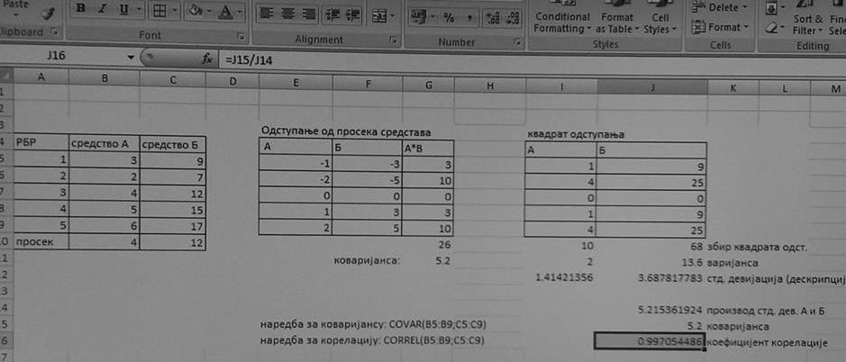
Слика 3. Пример израчунавања коефицијента корелације
Извор: аутор

Excel наредба која се користи за рачунање коваријансе је COVAR, док се за израчунавање коефицијента корелације користи наредба CORREL.

Предности и недостаци аналитичке методе

Највећа предност аналитичке методе је што се брзо израчунава (базирана је на два параметра). Подаци су лако доступни, што значи да је могуће користити у реалном времену. Међути, емпиријски подаци показују да расподела приноса финансијских средстава одговара нормалној расподели са „дебелим“ реповима, код које постоји већа могућност екстремних промена цена него код стандардне нормалне расподеле (неопходно је тестирање екстрмних догађаја, јер се аналитички метод ослања на нормалну расподелу). Што се тиче портфолиа, због централно граничне теореме принос портфолиа конвергира ка нормалној расподели, без обзира на расподелу приноса чинилаца портфолиа. Такође, овај метод предпоставља стабилну корелацију (није прикладан за нелинеарне инструменте) и његова примена није препоручљива у кризним ситуацијама на тржишту.

Приноси се рачунају на основу промена цена (ХПР).
М. Цветиновић (2008)
Choudhry, M. (2006). An Introduction to Value-at-Risk. Chichester: John Wiley & Sons, Ltd.

